Виды тротуарной плитки

БОЛЕЕ ПОЛНЫЕ И ТОЧНЫЕ ДАННЫЕ О ЦЕНАХ, АССОРТИМЕНТЕ
И НАЛИЧИИ НА СКЛАДЕ, ВЫ МОЖЕТЕ ПОЛУЧИТЬ У НАШИХ СОТРУДНИКОВ
ПРИ ЛИЧНОМ ОБЩЕНИИ В НАШЕМ ВЫСТАВОЧНОМ ЗАЛЕ
ИЛИ ПО ТЕЛЕФОНУ (3812) 36-27-98.

Рисунок | Наименование | Ед. изм. | Область прим. | Геометрия. мм | Толщина, мм | Вес, кг. | Цена | Марка цемента
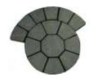 | Европа | м² | Организация ландшафтного пространства, дорожки, площадки. | см. разд. "европа" | 40 мм | 82 | 650 | м500
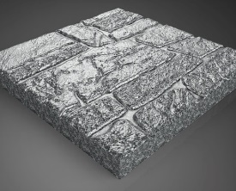 | Лимасол | м² | Организация ландшафтного пространства, дорожки, площадки. | 300х300 | 30 мм | 70 | 550 | м500
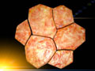 | Каменная роза | м² | Организация ландшафтного пространства, дорожки, площадки. Возможна безбордюрная укладка | 0,36 м²  6 камней | 40 мм | 90 | 700 | м500
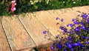 | Доска | м² | Организация ландшафтного пространства, дорожки к деревянным строениям | 500х200х35 мм | 35 мм | 75 | 650 | м500
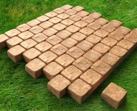 | Кремлёвская (мелкий камень) | м² | Организация ландшафтного пространства, дорожки, площадки. | 100х100 | 50 мм | 85 | 840 | м500
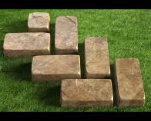 | Кремлёвская | м² | Организация ландшафтного пространства, дорожки, площадки. | 100х200 | 50 мм | 85 | 840 | м500
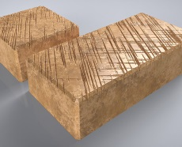 | Клинкерный кирпич | м² | Организация ландшафтного пространства, дорожки, площадки. | 100х200 | 50 мм | 85 | 840 | м500
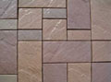 | Монарх | м² | Пешеходные дорожки, площади, оформление крыльца, отмостки и т.д. | 1 кам 420х210  1 кам 210x210  1 кам 210x105 | 35 мм | 80 | 759 | м500
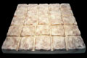 | Большой песчаник | м² | Площади, стоянки для машин пешеходные  дорожки, т.д. | 500х500х50 | 50 мм | 90 | 800 | м500
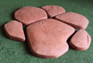 | Валуны | шт. | Декоративные садовые дорожки, сухие и мокрые ручьи, водоёмы. | 600x600x40 | до 40 мм | 21 | 312 | м500
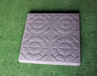 | Стоунхендж | м² | Пешеходные дорожки, площадки и т.д. | 400x400x35 | 35 мм | 74 | 700 | м500
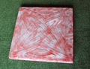 | Роза ветров | м² | Пешеходные дорожки, площадки и т.д. | 400x400x35 | 35 мм | 74 | 666 | м500
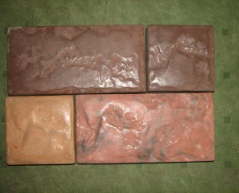 | Булыжная мостовая | м² | Площади, стоянки для машин пешеходные дорожки, т.д. | 2 камня:  1 кам 300х150х45  1 кам 150х150х45 | 45 мм | 98 | 700 | м500
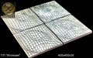 | Иллюзия | м² | Для устройства пешеходных дорожек, зон отдыха и др. отличается оригинальностью в визуальном восприятии. | 400х400х35 | 35мм | 74 | 666 | м500
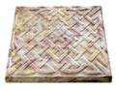 | Астана | м² | Пешеходные дорожки, площади, оформление крыльца, отмостки и т.д. | 400х400х35 | 35 мм | 74 | 700 | м500
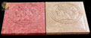 | Логотип | шт. | Входные группы. | 400х400х35  или по чертежу | 35 мм | 74 | дог. | м500
 | Тротуарная плита для входной группы | шт. | Входные группы. Сочетается с любой плиткой 400х400 для дорожек, площадок, т.д. | 800х400х35 | 35 мм | 24 | 760 | м500
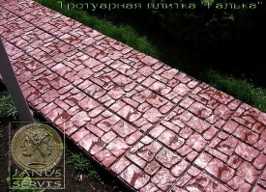 | Галька  (неокрашенная) | м² | Организация ландшафтного пространства, дорожки, площадки. | 4 плитки  290х290,  одна плитка - 0,084 м² | 30 мм | 74 | 522 | м500
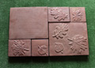 | Осень | м² | Декоративные и садовые дорожки. | 10 камней:  4 камня 145х145  4 камня 145х195  2 камня 295х345 | 35 мм | 74 | 700 | м500
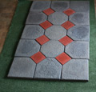 | Парижский сад | м² | Декоративные и садовые дорожки, мостовые. | 4 плитки 290*290 | до 30 мм | 74 | 550 | м500
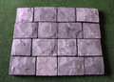 | Старый Арбат | м² | Декоративные и садовые дорожки, мостовые. | 12 камней:  - 4 камня 140х200,  - 4 камня 140x165,  - 4 камня 140х155 | до 40 мм | 74 | 666 | м500
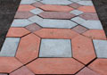 | Мостовая брусчатка "Мозаика" | м² | Пешеходные дорожки, площадки и т.д. | 6 камней разной формы | 45 мм | 90 | 800 | м500
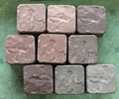 | Мостовая брусчатка "Мозаика", "Мелкий камень" | м² | Пешеходные дорожки, площадки и т.д. | 70х70х45 | 45 мм | 90 | 900 | м500
Для заметок:

